Ein Kartenbild von unserer Erde gestalten 5/6 – A 1

Auf unserem „blauen“ Planeten gibt es neben riesigen Wasser- auch große Landflächen. Das Festland wird in sieben Kontinente gegliedert, die teilweise miteinander verbunden sind. Meist liegen aber große Ozeane dazwischen.

Gestalte eine Weltkarte und nutze sie zur Lagebeschreibung.

1. Benenne die Kontinente, die auf den sechs Kartenausschnitten (M 1) abgebildet sind.
Verwende dazu den Atlas.

2. Der 7. Kontinent ist Antarktika.
a) Kreuze den Kartenausschnitt an, der den Kontinent Antarktika zeigt (M 2).
b) Begründe deine Entscheidung.

3. Die Kontinente sind auf der Erde ungleichmäßig angeordnet.
a) Gestalte eine Weltkarte. Gehe dabei folgende Schritte:
- Schneide die sieben Kontinente in M 1 und M 2 aus.
- Ordne sie unter Nutzung einer Weltkarte in der richtigen Lage an. Klebe sie auf.
- Lege eine Legende zu den Kontinenten und Ozeanen an.
- Gib deiner Karte eine Überschrift.

b) Beschreibe die Lage der Kontinente und Ozeane mithilfe deiner gestalteten Weltkarte. Vervollständige dazu die nachfolgenden Sätze.

Wir leben auf dem Kontinent ____________________. Er wird im Westen vom ___________________ Ozean begrenzt.
Zwischen Australien und ________________ befindet sich der Indische Ozean.
Der Pazifische Ozean liegt zwischen _________________, ________________,
_________________ und _________________.
Um den Südpol erstreckt sich der Kontinent ______________________.

c) Prüfe die nachfolgenden Aussagen.
Kreuze an, ob sie richtig oder falsch sind. Berichtige die Fehler in deinem Heft.
richtig falsch
1 Afrika liegt südlich von Europa. □ □
2 Australien liegt auf der nördlichen Halbkugel. □ □
3 Der Atlantische Ozean wird im Osten durch Amerika begrenzt. □ □
4 Europa und Asien gehören zu einer großen Festlandsmasse. □ □
5 Zwischen Asien und Australien liegen viele Inselgruppen. □ □
6 Antarktika ist der kleinste Kontinent. □ □

 Vorlage zum Ausschneiden

M 1
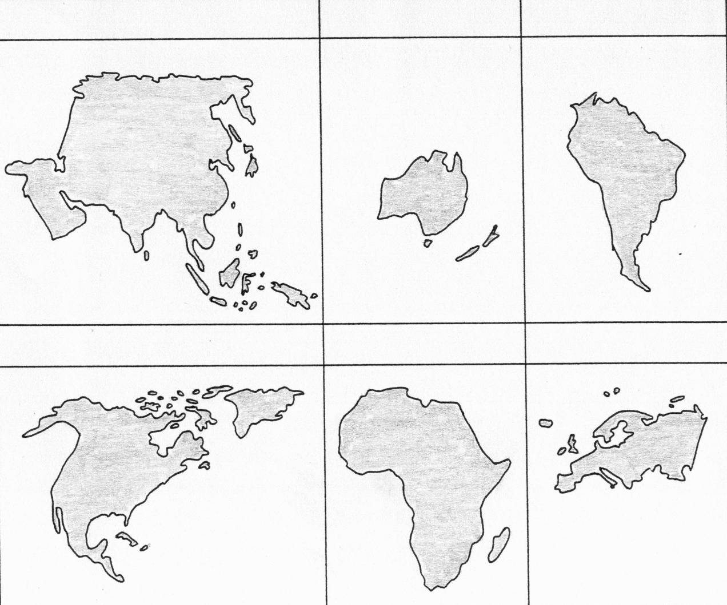

M 2
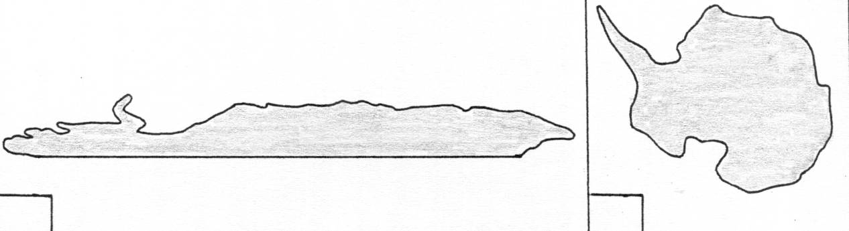

Ein Kartenbild von unserer Erde gestalten 5/6 – H 1

Lehrplanbezug
Kompetenzschwerpunkt: Die Erde als Planet und Lebensraum beschreiben
Kompetenzen:
  - die Lage der Kontinente und Ozeane […] beschreiben
  - gewonnene Erkenntnisse über die Erde […] mithilfe einer Wandzeitung veranschaulichen
Bezug zu Wissensbeständen:
- planetare Merkmale der Erde
- Fachbegriffe: Nordpol, Südpol, Äquator, Kontinent, Ozean
(vgl. Fachlehrplan Geographie, S. 11)

Anregungen und Hinweise zum unterrichtlichen Einsatz
Diese Aufgabe dient vor allem der Entwicklung von Kompetenzen zur Kartenarbeit und zur räumlichen Orientierung auf der Erde. Dazu zählen
- die Arbeit mit dem Atlas (Weltkarte – physisch),
- die Benennung der Kontinente und Ozeane (einschließlich deren richtiger Aussprache und Niederschrift),
- die lagemäßig richtige Anordnung der Kontinente zueinander,
- Lagebeschreibungen zu den Kontinenten und Ozeanen unter Nutzung bzw. Angabe der Himmelsrichtungen.

Bei Teilaufgabe 3. a) ist zu beachten, dass die Schülerinnen und Schüler M 1 und M 2 auf einem gesonderten Blatt zum Ausschneiden erhalten sowie notwendige Arbeitsmaterialien
(z. B. Schere, Klebstoff) und der Atlas bereit gestellt werden. Als Hilfestellung zur räumlichen Orientierung könnte eine Äquatorlinie auf das leere Blatt gezeichnet werden.
Leistungsstarke Schülerinnen und Schüler können die Aufgabe ohne Verwendung einer Karte lösen. Dazu müssten sie bereits eine entsprechende Kartenvorstellung besitzen (Lage der Kontinente und Ozeane). Eine weitere Variante wäre, diese Aufgabe in Partnerarbeit
lösen zu lassen: Eine Schülerin/ein Schüler beschreibt die Lage der Kontinente, der/die Partner/in legt danach die ausgeschnittenen Teile auf. Beide vergleichen anschließend ihr Ergebnis mit der Weltkarte und korrigieren gegebenenfalls.

Hinweis für die Schülerinnen und Schüler vor der Aufgabenbearbeitung:

➢ Mit dieser Aufgabe weist du nach, dass du die Lage der Kontinente und Ozeane beschreiben und dich auf dem Planeten Erde orientieren kannst.

Erwarteter Stand der Kompetenzentwicklung
Teilaufgabe | erwartete Schülerleistung | AFB | KB
1. | Die Schülerinnen und Schüler schreiben die Namen der Kontinente über die sechs Kartenskizzen. | I | E
2. | a) Es müssen beide Kartenskizzen angekreuzt werden. | I | E
 | b) Die Schülerinnen und Schüler erklären, dass die rechte Kartenskizze die wahre Form Antarktikas zeigt. Diese Draufsicht ist z. B. auf dem Globus zu sehen. Auf einer Weltkarte kann sie so nicht dargestellt werden, da die Erde eine Kugel ist. Die linke Kartenskizze zeigt die verzerrte/aufgeschnittene Abbildung auf einer Weltkarte. | III | BBH
3. | a) - Kartenskizzen möglichst genau ausschneiden  - Kontinente anordnen (7 Kartenskizzen und 3 „entstehende“ Ozeane) und aufkleben  - Legende anlegen: Kontinente und Ozeane in der Karten- skizze mit Ziffern und Buchstaben benennen, in einer Legen- de Objekte bezeichnen (Karte kann auch farbig gestaltet werden)  - Überschrift formulieren  Beispiel einer Schülerarbeit:  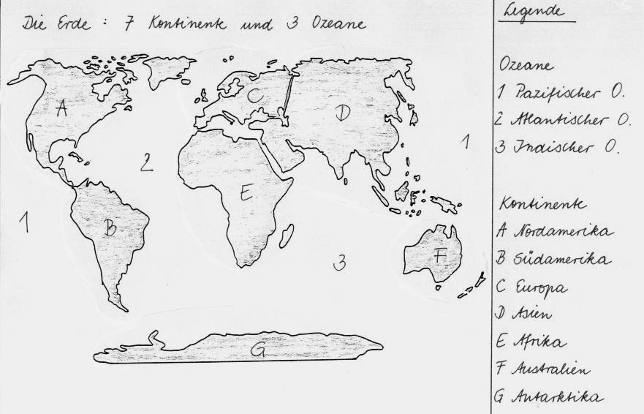 | I  II  II  II | K  RO  K  K
3. | b) Die Schülerinnen und Schüler beschreiben Lagebeziehungen. Dazu ergänzen sie den Lückentext: Europa, Atlantischen, Afrika, Asien – Australien – Nordamerika – Südamerika, Antarktika | II | RO  K
3. | c) Richtig sind die Aussagen 1, 4 und 5.  Die falschen Aussagen werden berichtigt:  2 … auf der südlichen …  3 … im Westen … oder … durch Europa und Afrika …  6 Australien ist … | II | RO

